Most Popular DevOps Interview Questions and Answers



DevOps est l'un des mots à la mode les plus en vogue actuellement, bien qu'il soit beaucoup plus que le buzz. Il s'agit d'une collaboration entre l'équipe de développement et d'exploitation, où ils travaillent ensemble pour livrer un produit plus rapidement et efficacement. Au cours des dernières années, les offres d'emploi des ingénieurs DevOps ont considérablement augmenté. Les sociétés multinationales, comme Google, Facebook et Amazon, ont souvent plusieurs postes ouverts pour les ingénieurs DevOps. Cependant, le marché du travail est très concurrentiel et les questions posées dans un entretien avec un ingénieur DevOps peuvent couvrir de nombreux sujets difficiles.



Si vous avez commencé à vous préparer à des rôles de développement et d’exploitation dans l’industrie informatique, vous savez que c’est un domaine difficile qui nécessitera une réelle préparation. Voici quelques-unes des questions et réponses d'entrevue DevOps les plus courantes qui peuvent vous aider pendant que vous vous préparez pour des rôles DevOps dans l'industrie.

General DevOps Interview Questions

1. What do you know about DevOps?

Votre réponse doit être simple et directe. Commencez par expliquer l'importance croissante des DevOps dans l'industrie informatique. Discutez de la façon dont une telle approche vise à mettre en synergie les efforts des équipes de développement et d'exploitation pour accélérer la livraison de produits logiciels, avec un taux d'échec minimal. Indiquez comment DevOps est une pratique à valeur ajoutée, où les ingénieurs de développement et d'exploitation s'associent tout au long du cycle de vie du produit ou du service, de la phase de conception au point de déploiement.

2. How is DevOps different from agile methodology?

DevOps est une culture qui permet au développement et à l'équipe d'exploitation de travailler ensemble. Il en résulte un développement, des tests, une intégration, un déploiement et une surveillance continus du logiciel tout au long du cycle de vie.

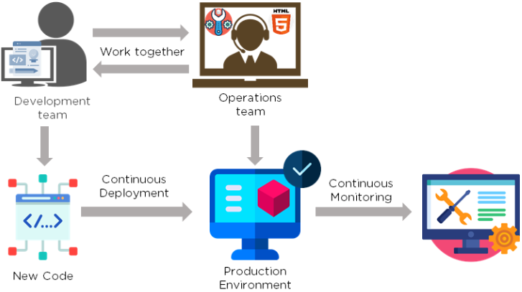

Agile est une méthodologie de développement logiciel qui se concentre sur les versions itératives, incrémentielles, petites et rapides des logiciels, ainsi que sur les commentaires des clients. Il corrige les écarts et les conflits entre le client et les développeurs.

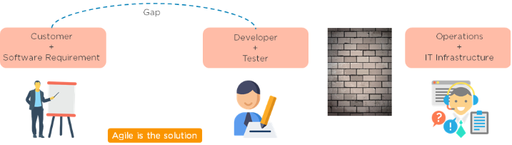

DevOps corrige les écarts et les conflits entre les développeurs et les opérations informatiques.

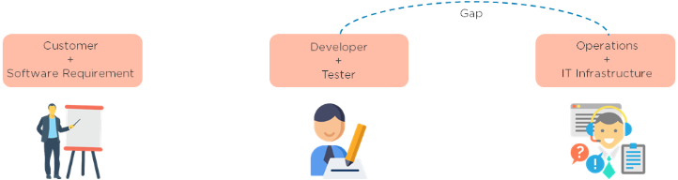

3. Which are some of the most popular DevOps tools?

The most popular DevOps tools include:

1. Selenium
2. Puppet
3. Chef
4. Git
5. Jenkins
6. Ansible
7. Docker

4. What are the different phases in DevOps?

Les différentes phases du cycle de vie DevOps sont les suivantes:  
Plan - Initialement, il devrait y avoir un plan pour le type d'application qui doit être développé. Obtenir une image approximative du processus de développement est toujours une bonne idée.  
Code - L'application est codée conformément aux exigences de l'utilisateur final.  
Build - Construisez l'application en intégrant divers codes formés dans les étapes précédentes.  
Test - Il s'agit de l'étape la plus cruciale du développement de l'application. Testez l'application et reconstruisez-la si nécessaire.  
Integrate - Plusieurs codes de différents programmeurs sont intégrés en un seul.  
Deploy - Le code est déployé dans un environnement cloud pour une utilisation ultérieure. Il est garanti que toute nouvelle modification n'affecte pas le fonctionnement d'un site Internet à fort trafic.  
Operate - Les opérations sont effectuées sur le code si nécessaire.  
Monitor- Les performances des applications sont surveillées. Des modifications sont apportées pour répondre aux exigences de l'utilisateur final.

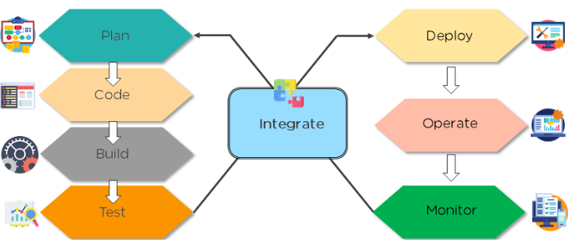

The above figure indicates the DevOps lifecycle.

5. Mention some of the core benefits of DevOps.

The core benefits of DevOps are as follows:

Technical benefits

* Livraison continue de logiciels
* Problèmes moins complexes à gérer
* Détection précoce et correction plus rapide des défauts

Business benefits

* Livraison plus rapide des fonctionnalités
* Environnements d'exploitation stables
* Amélioration de la communication et de la collaboration entre les équipes



6. How will you approach a project that needs to implement DevOps?

The following standard approaches can be used to implement DevOps in a specific project:

Stage 1  
Une évaluation du processus et de la mise en œuvre existants pendant environ deux à trois semaines afin d'identifier les domaines d'amélioration afin que l'équipe puisse créer une feuille de route pour la mise en œuvre.  
Stage 2  
Créez une preuve de concept (PoC). Une fois qu'il est accepté et approuvé, l'équipe peut commencer la mise en œuvre et le déploiement réels du plan de projet.  
Stage 3  
Le projet est maintenant prêt à implémenter DevOps en utilisant le contrôle de version / l'intégration / le test / le déploiement / la livraison et la surveillance suivis étape par étape.  
En suivant les étapes appropriées pour le contrôle de version, l'intégration, les tests, le déploiement, la livraison et la surveillance, le projet est maintenant prêt pour la mise en œuvre de DevOps.

7. What is the difference between continuous delivery and continuous deployment?

|  |  |
| --- | --- |
| Continuous Delivery | Continuous Deployment |
| Garantit que le code peut être déployé en toute sécurité en production | Chaque changement qui réussit les tests automatisés est déployé automatiquement en production |
| Garantit que les applications et services métier fonctionnent comme prévu | Rend le développement de logiciels et le processus de publication plus rapides et plus robustes |
| Apporte chaque changement à un environnement de production grâce à des tests automatisés rigoureux | Il n'y a pas d'approbation explicite d'un développeur et nécessite une culture développée de surveillance |

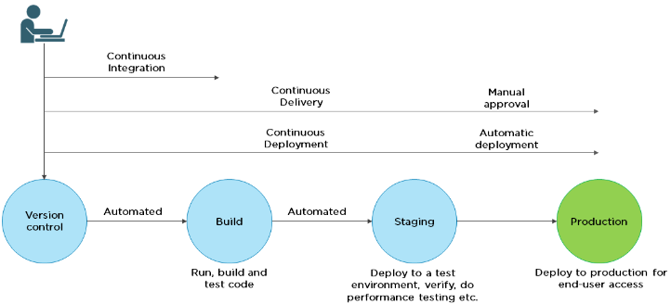

8. What is the role of configuration management in DevOps?

* Permet la gestion et les modifications de plusieurs systèmes.
* Standardise les configurations de ressources, qui à leur tour, gèrent l'infrastructure informatique.
* Il aide à l'administration et à la gestion de plusieurs serveurs et maintient l'intégrité de toute l'infrastructure.

9. How does continuous monitoring help you maintain the entire architecture of the system?

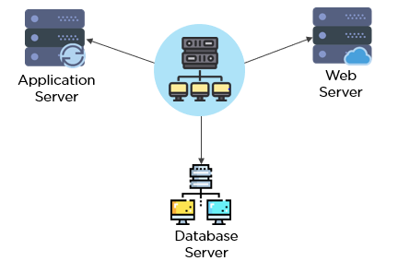

La surveillance continue dans DevOps est un processus de détection, d'identification et de signalement de tout défaut ou menace dans l'ensemble de l'infrastructure du système.  
1- Garantit que tous les services, applications et ressources s'exécutent correctement sur les serveurs.

2- Surveille l'état des serveurs et détermine si les applications fonctionnent correctement ou non.

3- Permet un audit continu, une inspection des transactions et une surveillance contrôlée.

10. What is the role of AWS in DevOps?

AWS a le rôle suivant dans DevOps:  
1- Services flexibles - Fournit des services flexibles prêts à l'emploi sans avoir à installer ou configurer le logiciel.  
2- Conçu pour l'évolutivité - Vous pouvez gérer une seule instance ou évoluer vers des milliers à l'aide des services AWS.  
3- Automatisation - AWS vous permet d'automatiser les tâches et les processus, vous donnant plus de temps pour innover  
4- Sécurisé: à l'aide d'AWS Identity and Access Management (IAM), vous pouvez définir des autorisations et des stratégies utilisateur.  
5- Grand écosystème de partenaires - AWS prend en charge un vaste écosystème de partenaires qui s'intègrent et étendent les services AWS.

11. Name three important DevOps KPIs.

Les trois KPI importants sont les suivants:  
1- Meantime to failure recovery - Il s'agit du temps moyen nécessaire pour récupérer après une défaillance.  
2- Deployment frequency - La fréquence à laquelle le déploiement se produit.  
3- Percentage of failed deployments - Le nombre de fois où le déploiement a échoué.

12. Explain the term "Infrastructure as Code" (IaC) as it relates to configuration management.

1- Écriture de code pour gérer la configuration, le déploiement et l'approvisionnement automatique.  
2- Gérer les centres de données avec des fichiers de définition lisibles par machine, plutôt qu'avec une configuration matérielle physique.  
3- Assurez-vous que tous vos serveurs et autres composants d'infrastructure sont provisionnés de manière cohérente et sans effort.  
4- Administrer des environnements de cloud computing, également appelés infrastructure en tant que service (IaaS).

13. How is IaC implemented using AWS?

Commencez par parler des mécanismes séculaires d'écriture de commandes dans des fichiers de script et de les tester dans un environnement séparé avant le déploiement et comment cette approche est remplacée par IaC. Semblable aux codes écrits pour d'autres services, avec l'aide d'AWS, IaC permet aux développeurs d'écrire, de tester et de maintenir des entités d'infrastructure de manière descriptive, en utilisant des formats tels que JSON ou YAML. Cela permet un développement plus facile et un déploiement plus rapide des changements d'infrastructure.

14. Why Has DevOps Gained Prominence over the Last Few Years?

Avant de parler de la popularité croissante de DevOps, discutez du scénario actuel de l'industrie. Commencez par quelques exemples de la façon dont de grands acteurs tels que Netflix et Facebook investissent dans DevOps pour automatiser et accélérer le déploiement d'applications et comment cela les a aidés à développer leur entreprise. En utilisant Facebook comme exemple, vous montrez les modèles de déploiement continu et de propriété de code de Facebook et comment ceux-ci ont contribué à leur mise à l'échelle mais garantissent la qualité de l'expérience en même temps. Des centaines de lignes de code sont implémentées sans affecter la qualité, la stabilité et la sécurité.  
Votre prochain cas d'utilisation devrait être Netflix. Cette société de streaming et de vidéo à la demande suit des pratiques similaires avec des processus et des systèmes entièrement automatisés. Mentionnez la base d'utilisateurs de ces deux organisations: Facebook compte 2 milliards d'utilisateurs tandis que Netflix diffuse du contenu en ligne à plus de 100 millions d'utilisateurs dans le monde.  
Ce sont d'excellents exemples de la façon dont DevOps peut aider les organisations à garantir des taux de réussite plus élevés pour les versions, à réduire le délai entre les corrections de bogues, à rationaliser et à la livraison continue grâce à l'automatisation, et à une réduction globale des coûts de main-d'œuvre.